湖北晋楚科技发展有限公司

空气微站系列使用说明书

2026年4月22日

目 录
1. 上位机控制单元 3
1.1. 登录界面 3
1.2. 数据显示功能 4
1.3. 数据记录 5
1.4. 仪器校准 6
1.5. HJ212协议设置 7
1.6. 系统相关设置 7
2. 微站远程管理系统 9
2.1. 登录界面 9
2.2. 微站管理在线监控 10
2.3. 设备详细信息界面 11
2.4. 远程监控实时采集数据 12
2.5. 远程获取/更改HJ212协议配置 13
2.6. 远程获取/更改系统配置 14
2.7. 远程获取/更改功能开关配置 15
2.8. 远程获取/更改温控配置 16
2.9. 远程获取/更改采集因子配置 17
2.10. 远程获取/更改设备信息 18
2.11. 远程获取/更改IO设置 19
2.12. 远程传感器校准 20
2.13. OTA升级功能 21
2.14. 远程重启设备 23

空气微站是一种用于环境监测的数据采集设备，主要用于实时采集和分析空气质量数据。它们通常配备多种传感器，可以对空气中的颗粒物（PM1/PM2.5/PM10/PM100(TSP))、气体成分(SO2/CO/NO2/O3/C4H8)以及气象参数(大气压/噪声/风速/风向/温度/湿度)等进行监测，使用内置无线网络模块，根据标准HJ212协议发送到指定终端，支持标定归零，以下是关于空气微站的子功能详细介绍及操作说明。

上位机控制单元
空气微站通电，进入LED显示屏，默认进入主界面（图1未登录）。主界面主要包括6个部分：登录界面，数据记录，仪器校准，输出设置，系统设置以及采集数据显示。登录功能登录后即可进行控制操作；数据记录功能可以记录过往时间内的采集数据；仪器校准可用于长时间使用后数据不准确的校准；输出设置可用于更改HJ212协议相关MN,PW,FLAG等信息；系统设置可以设置传感器及主控系统的各种上传数据，采集数据等。

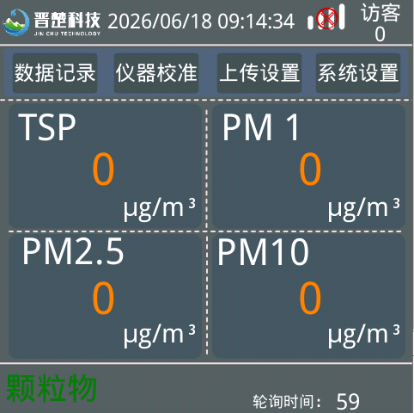
图 1

登录界面
登录界面位于显示屏的右上角，默认情况未登录状态（访客模式），未登录状态无法进行其他形式的修改配置信息，可以进行采集数据读取；通过点击触摸屏访客，进入登录状态（图2）。
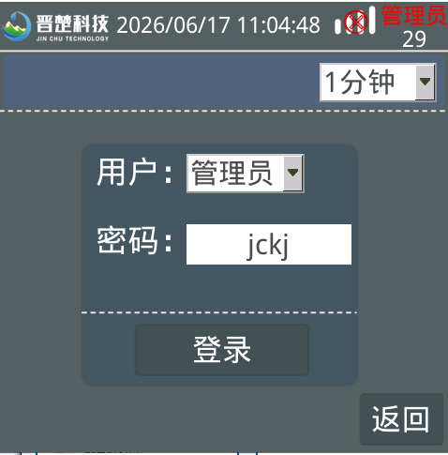
图 2
通过选择对应的权限登录，登录分为操作员与管理员，访客三种，访客的权限仅限于查看实时采集数据，操作员的权限仅限于查看TSP等采集因子的参数，管理员可以进行打包HJ212协议数据更改，采集参数等设置的更改。
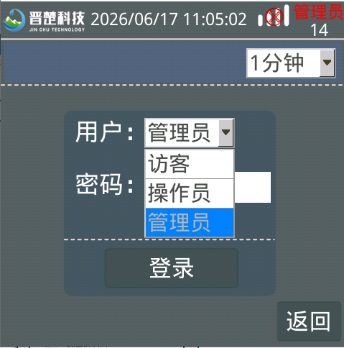
图 3

数据显示功能
数据主显示为四宫格，一帧图片显示四个采集数据，第一帧包括TSP，PM1,PM2.5,PM10共四个因子的数据，LED显示屏的底部也显示两个采集数据，包括为温度以及湿度，最后区域为LED屏幕程序的版本号，管理员左侧为DTU的网络信号，DTU网络信号分为四个等级，信号最差为红色，信号最好为绿色，（图6）信号较差，（图7）信号较好
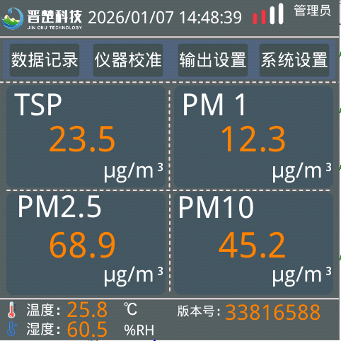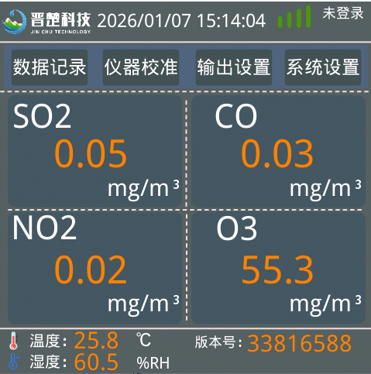
图 4 图 5
屏幕刷新的方式分为两种方式，其中第一种为自动刷新模式，每次刷新时间为1分钟，1分钟之后会进入下一个页面，其他显示相同，不同的是采集因子的显示不同,第二帧显示的因子为风速/风向/噪声/大气压强（图8），1分钟后进行最后一次刷新，显示因子为SO2,CO,NO2,O3，（图9）循环结束，重新循环回主界面。
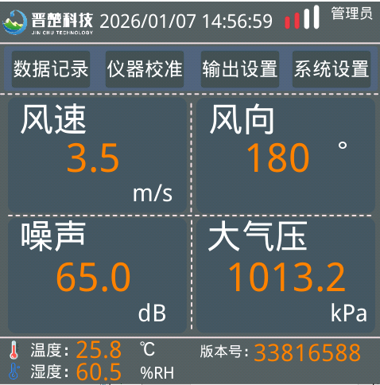
图 6 图 7

数据记录
通过点击第二行第一项进入数据记录功能，数据记录功能可以记录包括采集数据在内的分钟数据，小时数据，天数据以及操作记录等各项数据参数，记录时间为一个月以内的数据，图10分别为进入页面，分钟数据/小时数据/天数据/操作记录查看界面，详细数据查看界面以及操作日志信息。

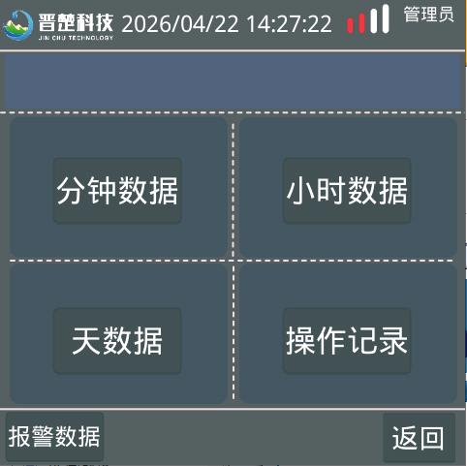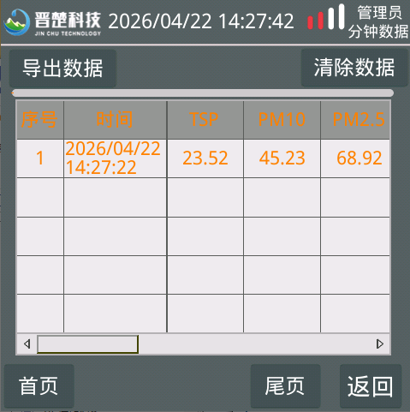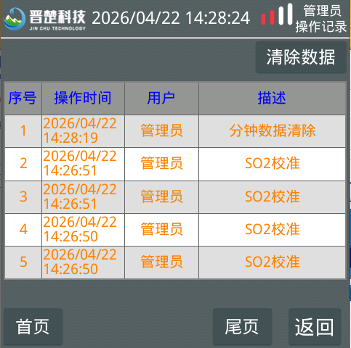
图 8

仪器校准
通过点击第二行第二项仪器进入校准功能，通过通入纯净气体即可进行指定气体标定，分别可以进行TSP/PM1/PM2.5/PM10的零点标定，SO2/O3/NO2/CO气体的零点标定。图11为进入功能页面，图12为校准页面，图13为校准成功示例。

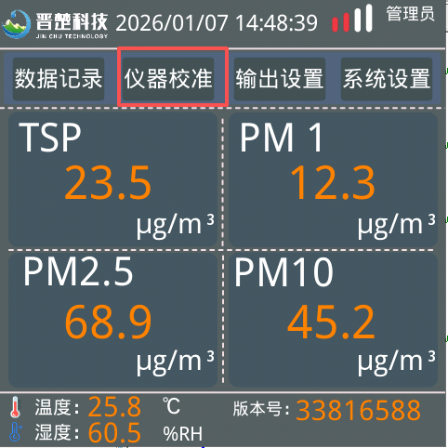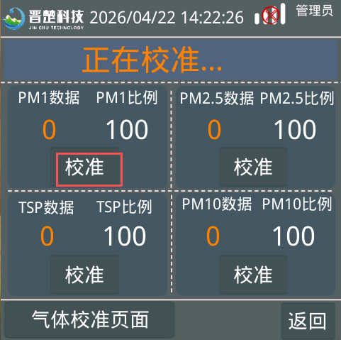
图 9 图 10
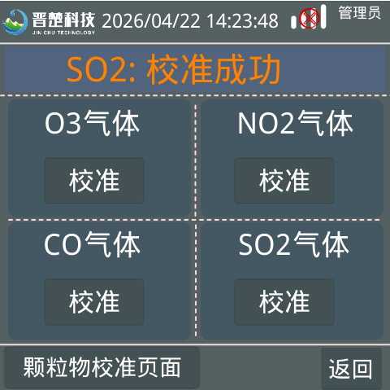
图 11

HJ212协议设置
通过点击第二行第三项进入输出设置功能（图12），系统进入输出设置，初次进入会读取上次设置并且保存成功的ST，MN,PW,FLAG等HJ212协议相关配置，ip地址为发送HJ212的ip地址及端口，目前通过银尔达管控中心统一管控IP地址，发送端口等信息；设置界面（图15）所示，点击保存，反馈设置成功即完成，通过查看接收的HJ212协议报文验证是否更改。（改项保存重启后生效）

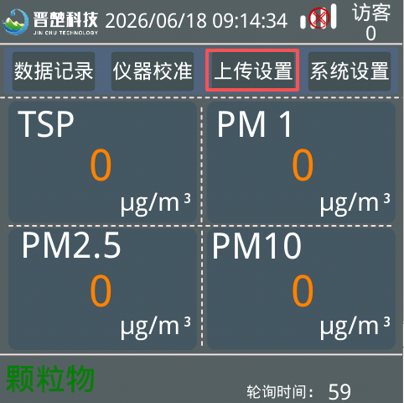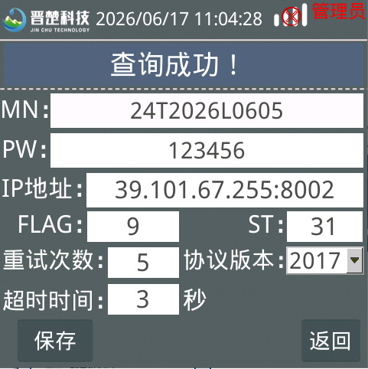
图 12 图 13

系统相关设置
通过点击第二行第四项进入系统设置功能，进入系统设置页面（图15），可以进入设置的页面分别为采集设置（图16），开关设置（图17），系统信息（图18只能查看），采样温度（图19），IO设置（图20），因子设置（图21），因子选择（图22）；所有设备在修改后均收到重启消息（图23），所有配置均重启生效。
- 采样设置：校准时间，更改采样间隔以及上传时间，远程操控平台IP地址（重启生效）
- 开关设置：各个功能开关（重启生效）
- 系统信息：设备详细信息（只能查看）
- 采样温度：对加热管进行温湿度控制（重启生效）
- IO设置：用作单个因子控制IO输出（重启生效）
- 因子设置：设置因子单位（重启生效）
- 因子选择：选择需要采集的因子（需有对应的传感器，重启生效）
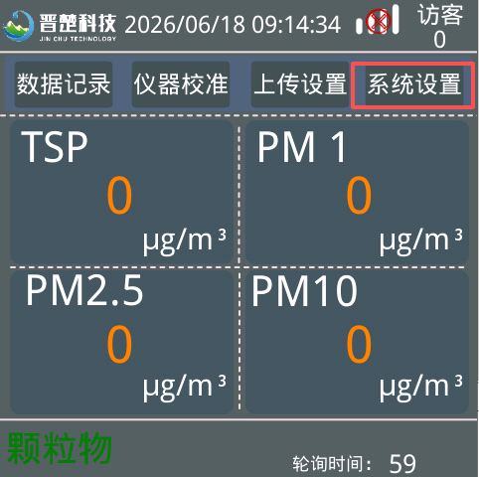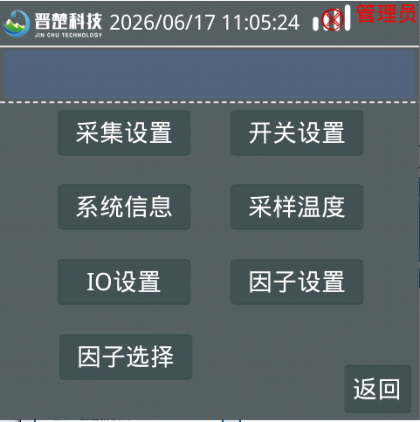
图 14 图 15
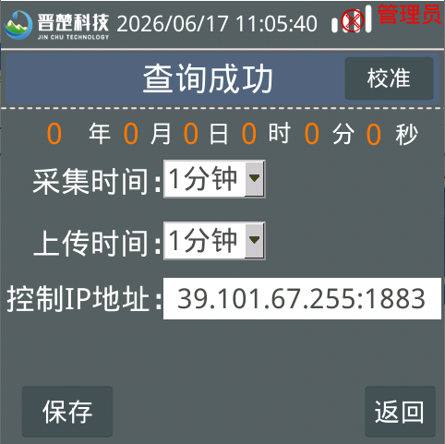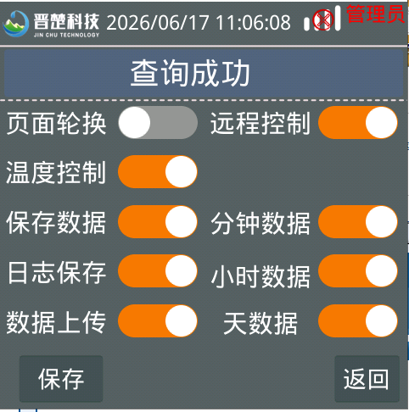
图 16 图 17
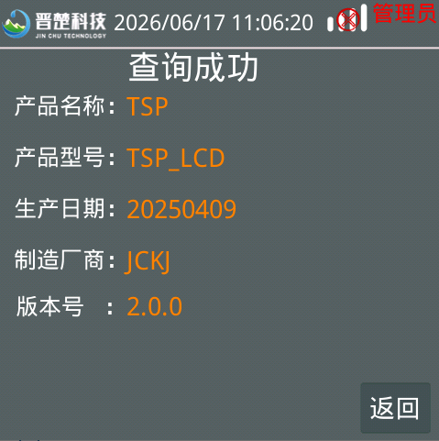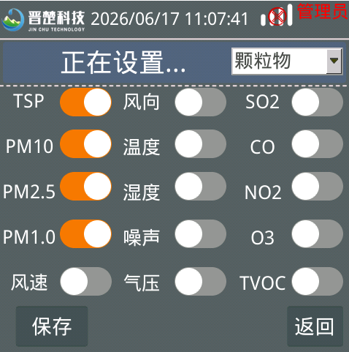
图 18 图 19
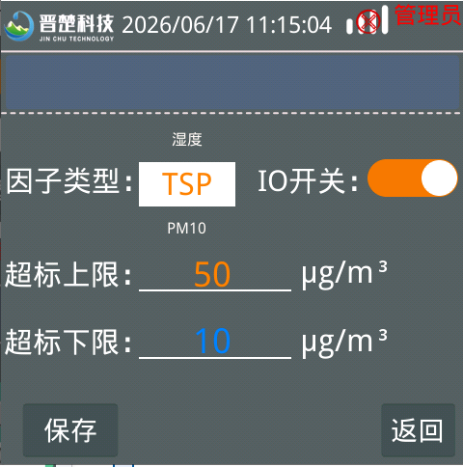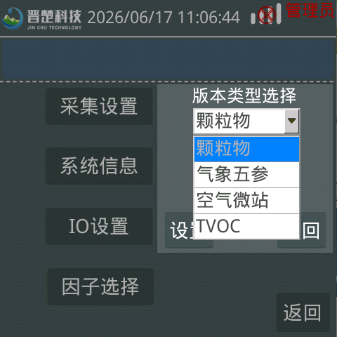
图 20 图 21
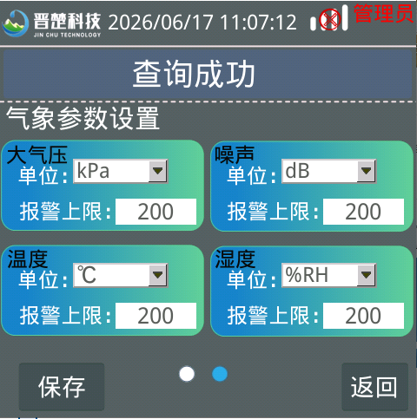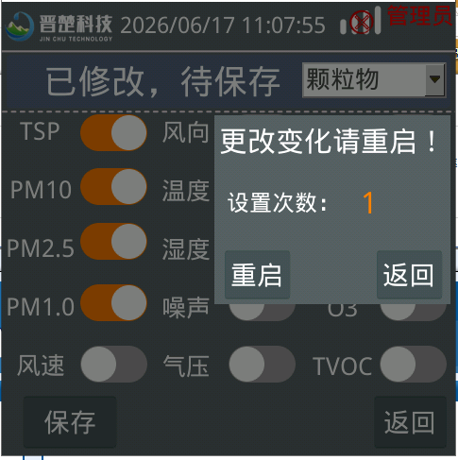
图 22 图 23

微站远程管理系统
TSP / 扬尘 / 空气微站 / TVOC 设备支持远程后台管理设备设置信息，远程更改设备信息，远程OTA升级等功能。

登录界面
通过网址http://carbon.jinchukeji.top:4056/进入登录界面（图20），输入已注册用户以及密码登录远程管理平台，进入主页面（图21）
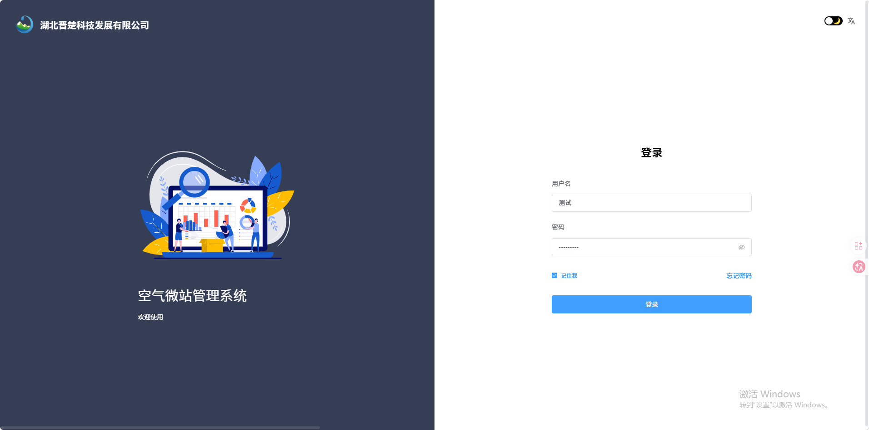
图 24
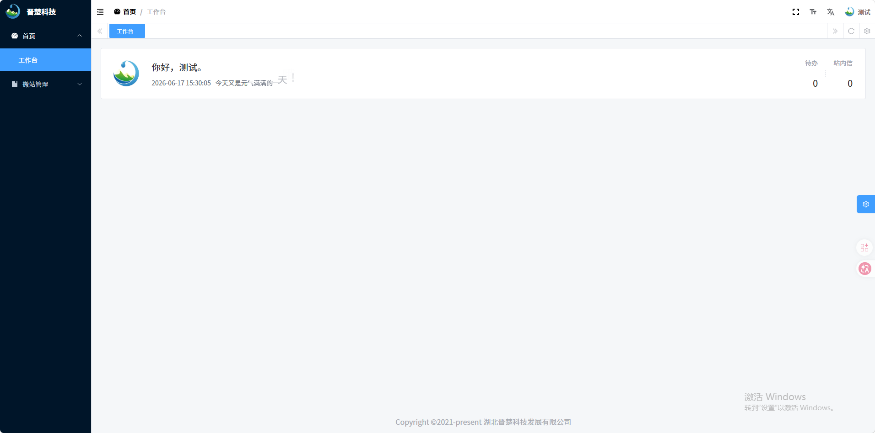
图 25

微站管理在线监控
点击微站管理->设备在线监控可以查看所有接入平台设备，设备具体信息如下图（图22），单台设备会显示简单信息介绍，分别会简单显示设备出场唯一标识号，所存在点位名称，所关联的项目等信息。
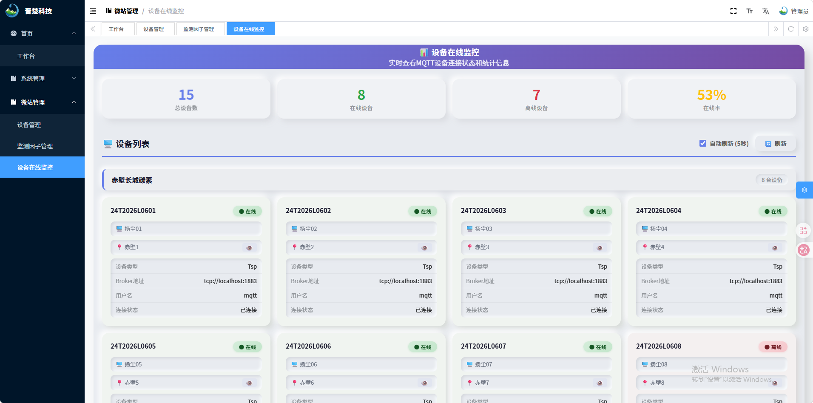
图 26

设备详细信息界面
点击设备，进入详细信息页面（图23），具体显示的信息有：
- 设备编码
- 设备名称
- 设备类型
- 设备MN
- 点位名称
- 经度
- 纬度
- 购买日期
- 使用日期
- 质保期限
- 在线状态
- 最近连接时间
- 最近断开时间
- 说明
- 创建人
- 创建时间
- 软件版本
- 获取数据（按键）
- 获取HJ212协议配置（按键）
- 获取系统配置（按键）
- 获取功能开关（按键）
- 获取温控配置（按键）
- 获取采集因子配置（按键）
- 获取设备信息（按键）
- 传感器校准（按键）
- 重启设备（按键）
其中按键可以修改设备配置信息，修改后的同时在lcd屏幕上更改同步；注意，修改完配置后需重启生效。
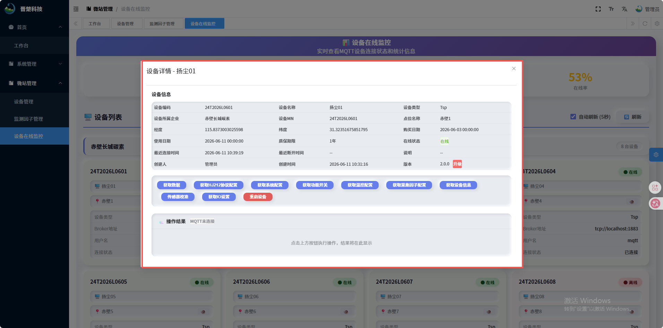
图 27

远程监控实时采集数据
点击获取数据按键（图24）可以获取设备上一次采集的详细数据，其中包括扬尘，TSP，空气微站以及TVOC四种设备的数据，具体数据显示方式（图25）
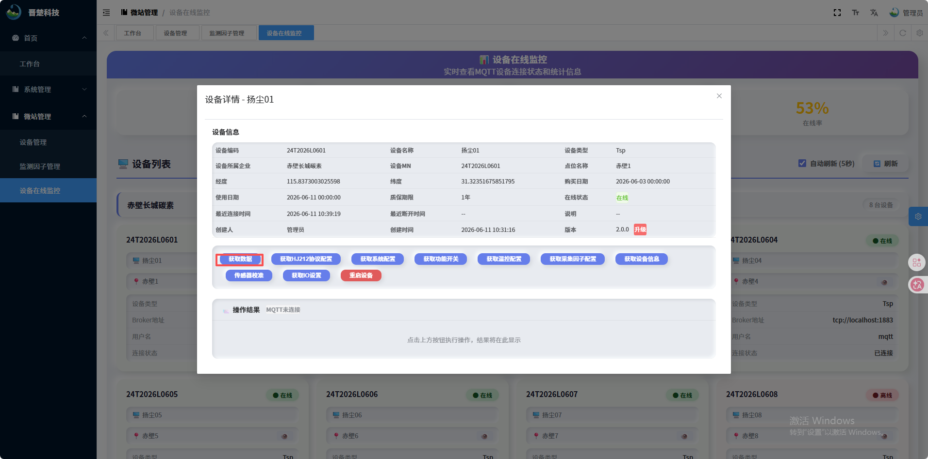
图 28
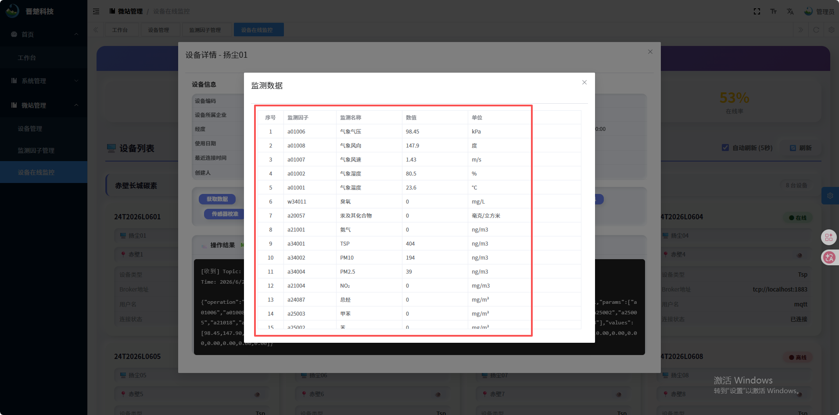
图 29

远程获取/更改HJ212协议配置
点击更改HJ212协议配置（图26)，初始点击读取设备发送HJ212协议配置，读取后会显示当前设备HJ212协议配置（图27），其中包括MN,ST,FLAG,重试次数协议版本，发送IP地址，PW，超时时间等，修改后点击更改HJ212协议配置（图28），重启配置生效。
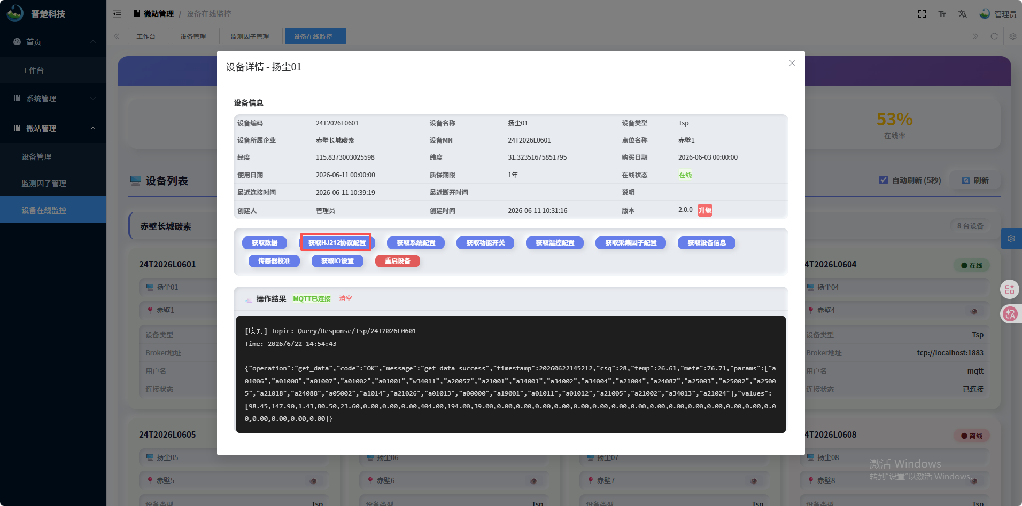
图 30
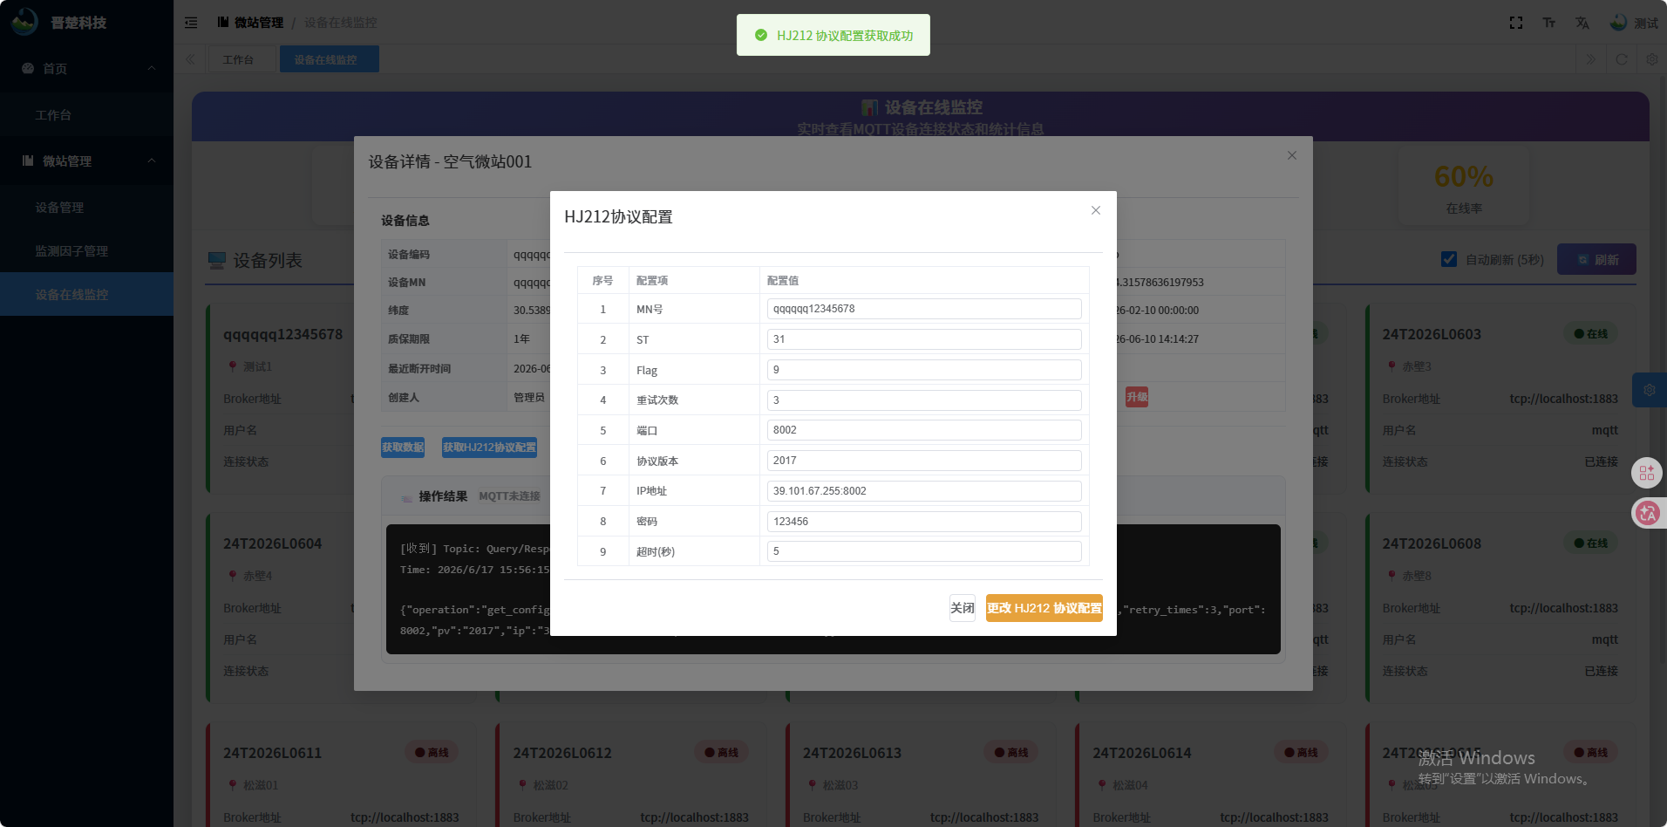
图 31
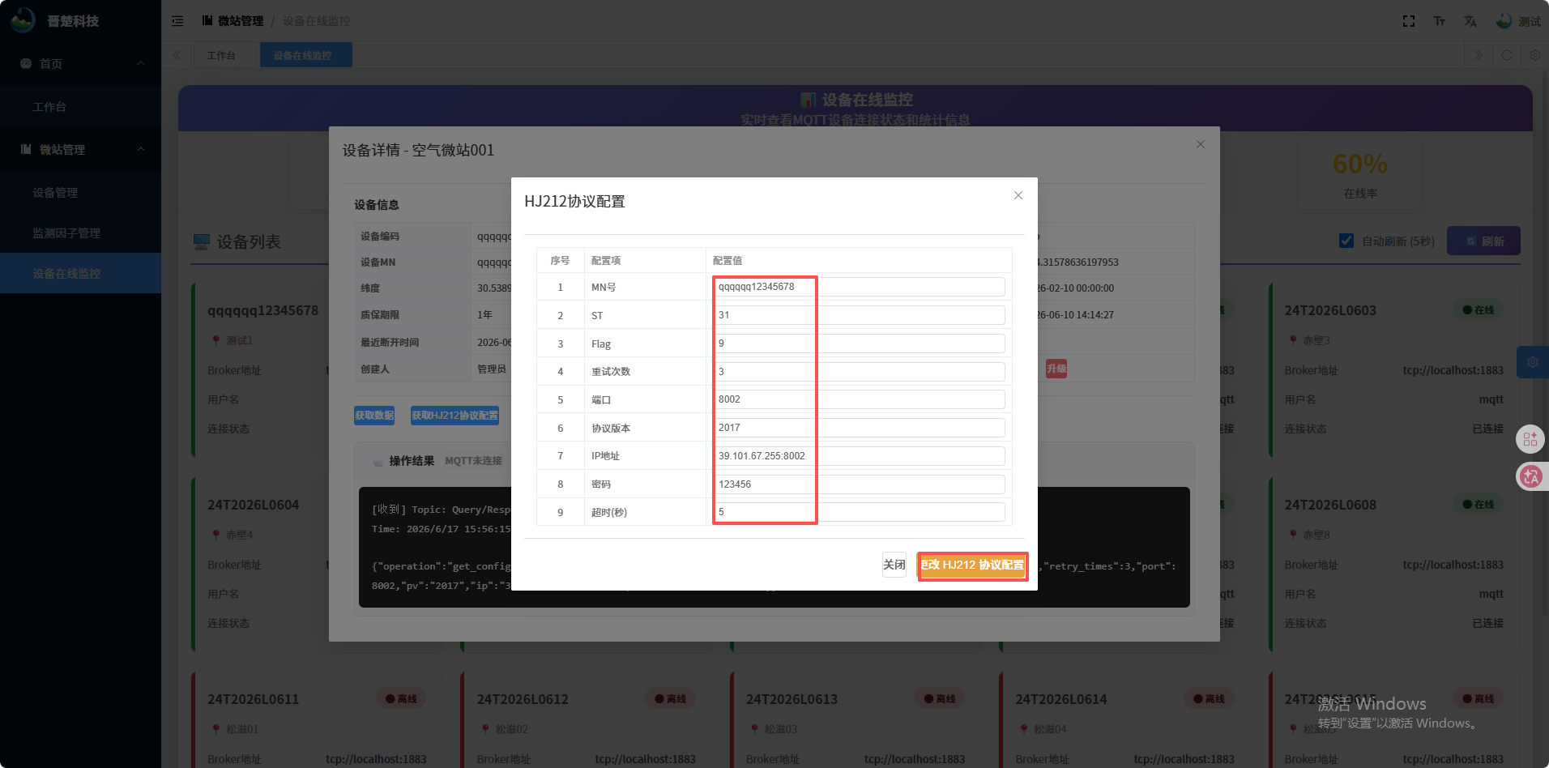
图 32

远程获取/更改系统配置
点击获取系统配置按键，可以获取指定设备配置，此设备主要用来配置采集数据的轮询时间，目前统一使用采集时间以及上传时间（图27），点击更改系统配置（图28），即可配置。
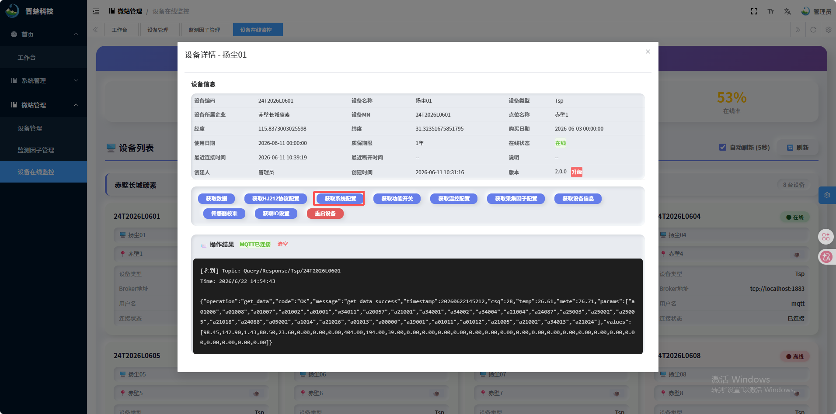
图 33
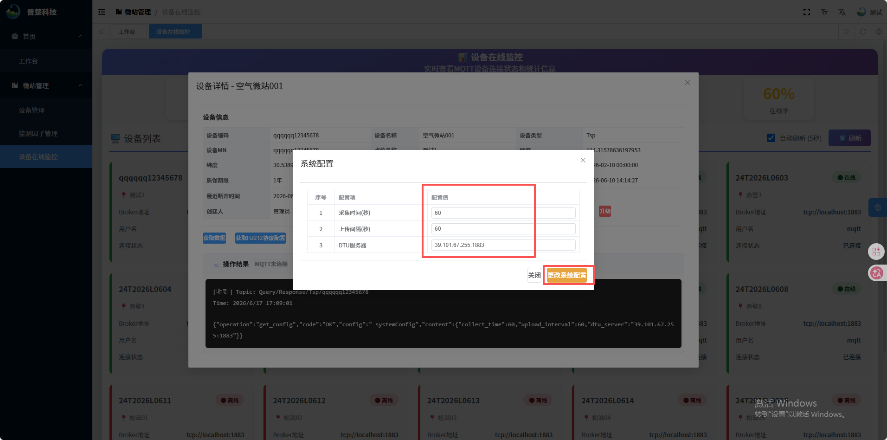
图 34

远程获取/更改功能开关配置
点击获取功能开关，即可获取指定连接设备的各个功能开关，通过开关可以配置功能启停，重启生效（图29 图30）。
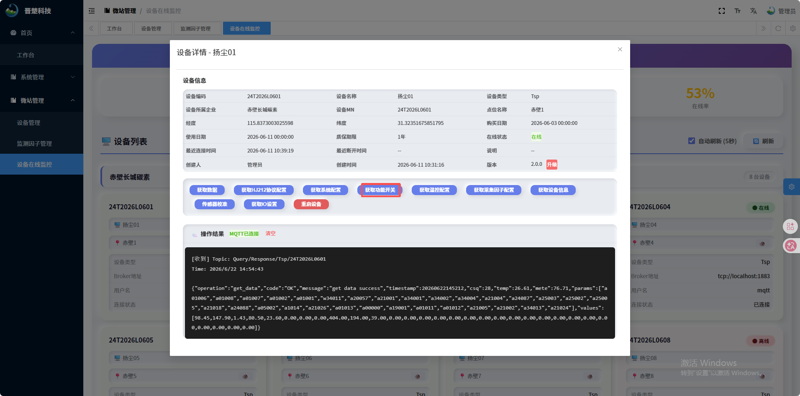
图 35
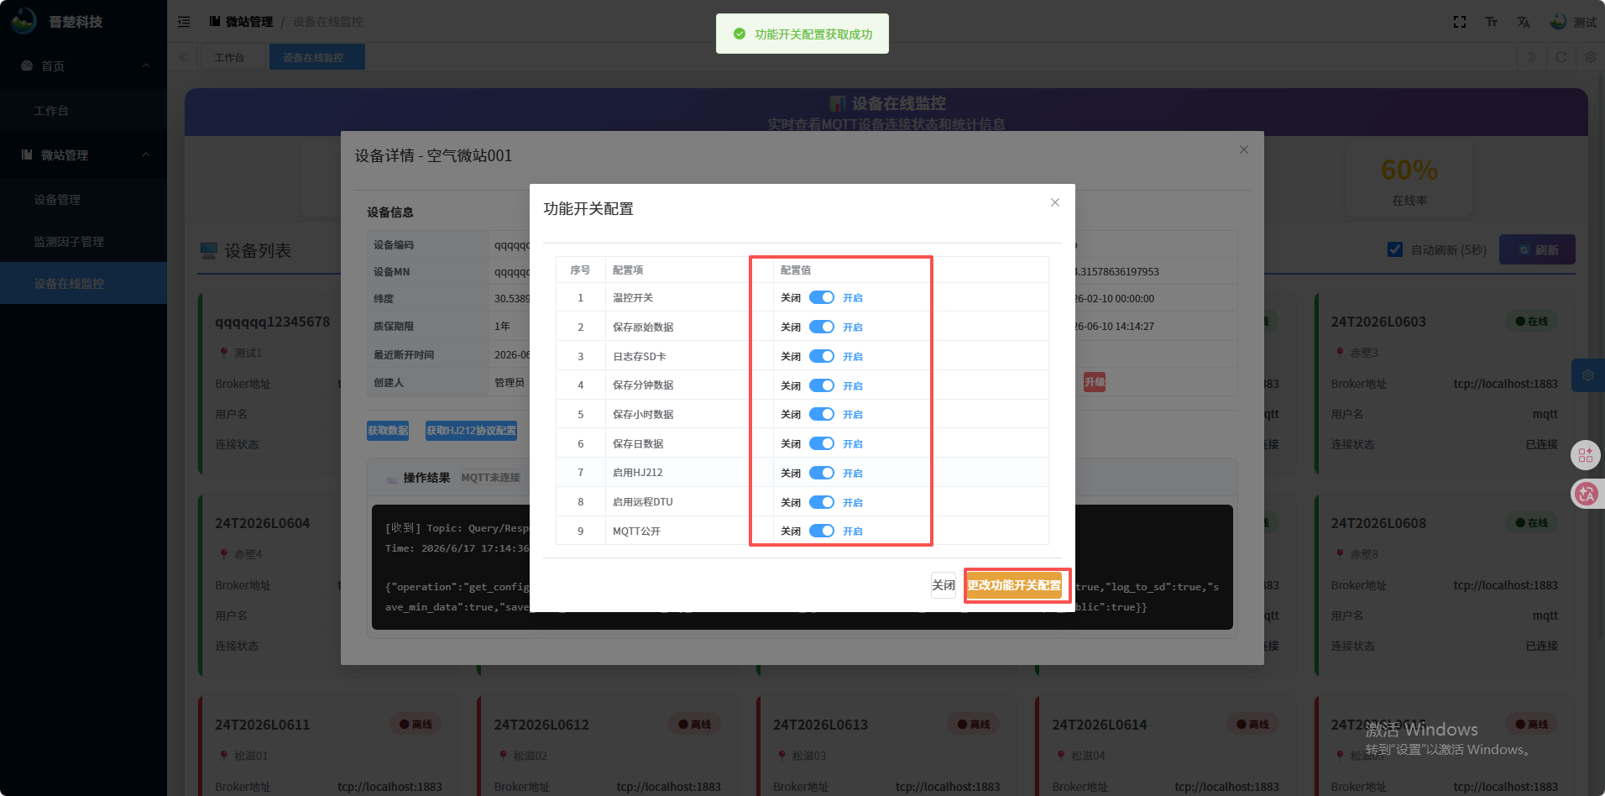
图 36

远程获取/更改温控配置
点击获取温控配置，可以获取加热管相关配置，通过配置可以进行加热管的温度控制配置上下限等参数（图)
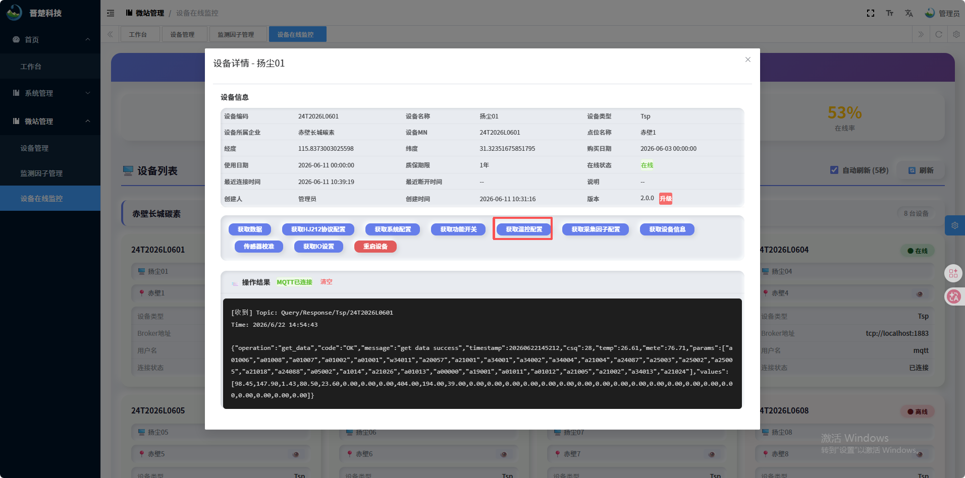
图 37
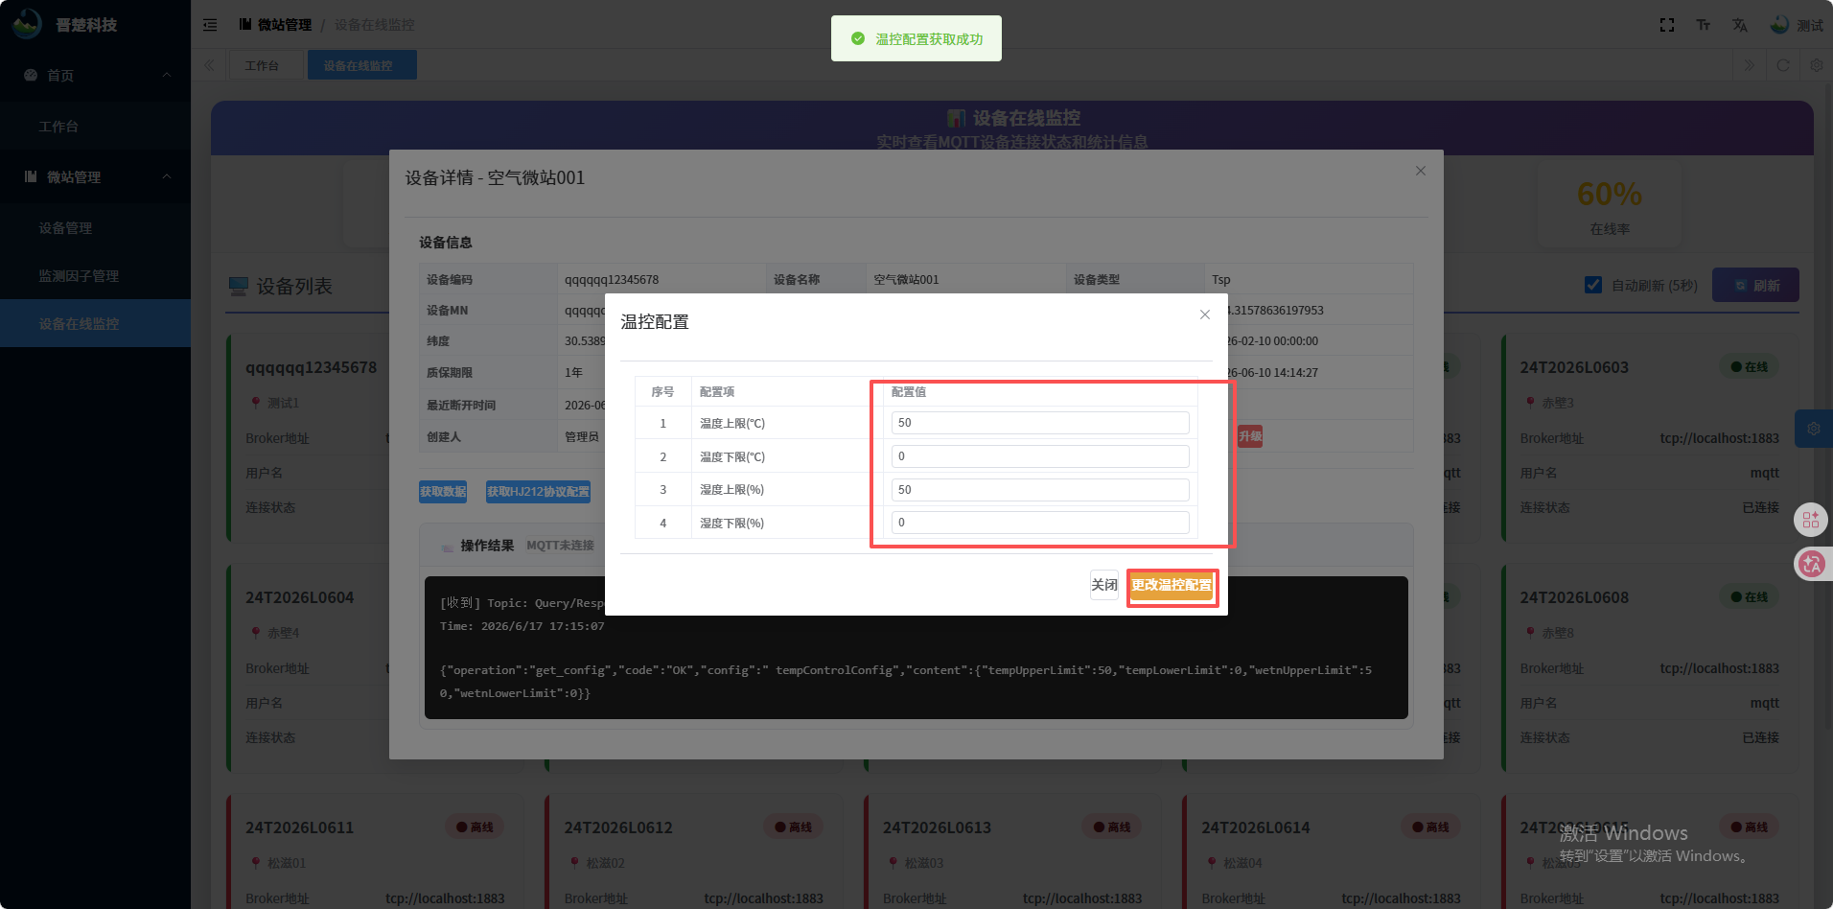
图 38

远程获取/更改采集因子配置
通过点击获取采集因子配置，从而获取连接设备的采集因子数量，以及报警值，单位等参数，通过点击更改采集因子从而更改配置，重启生效。
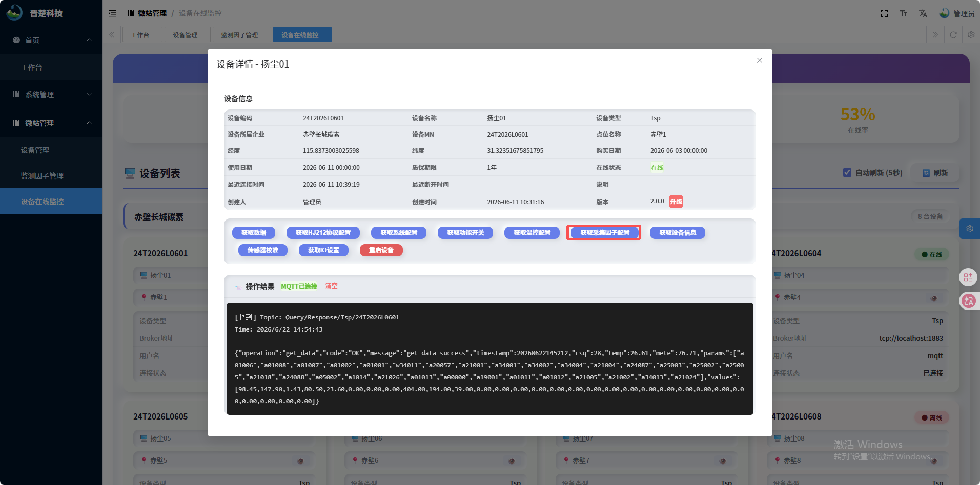
图 39
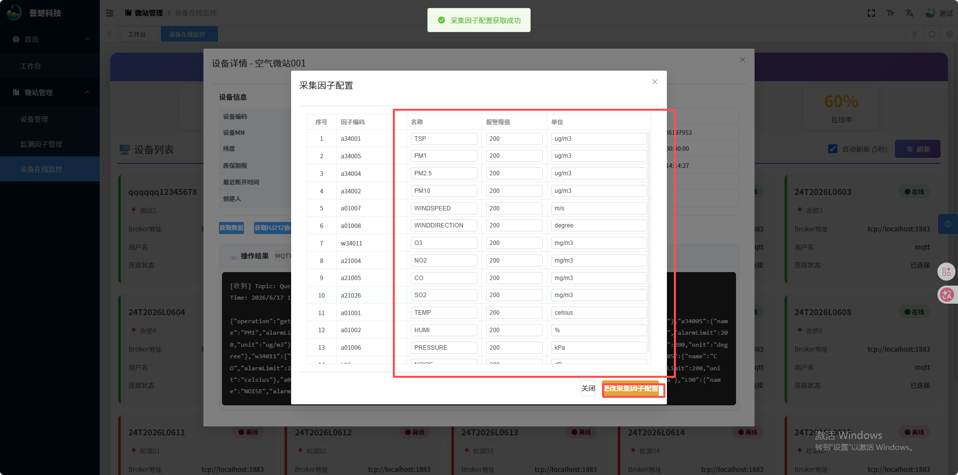
图 40

远程获取/更改设备信息
点击获取设备信息，即可查看设备产品信息，版本号等系统信息。
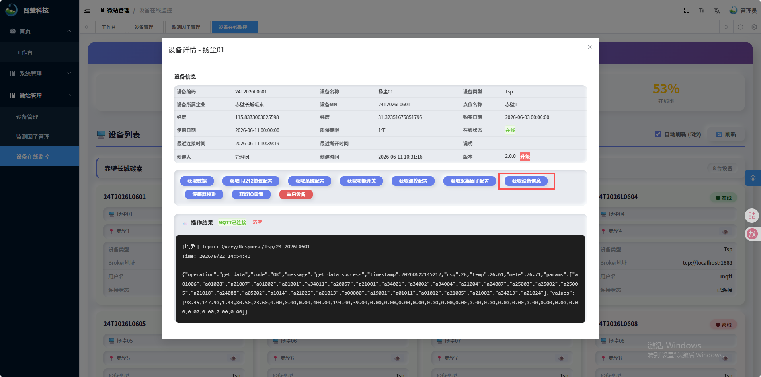
图 41
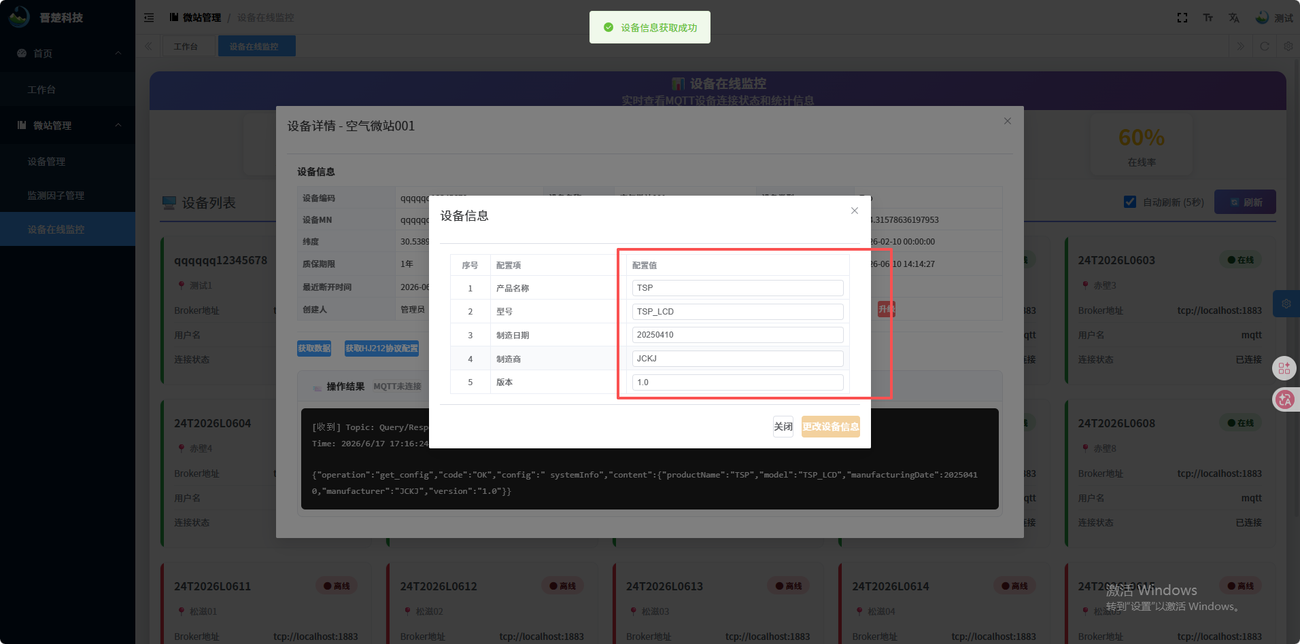
图 42

远程获取/更改IO设置
通过点击IO设置按键，可以修改设备的IO输出，此设置可以通过对单个因子的设置，通过采集数据的范围进行控制IO的输出，重启生效
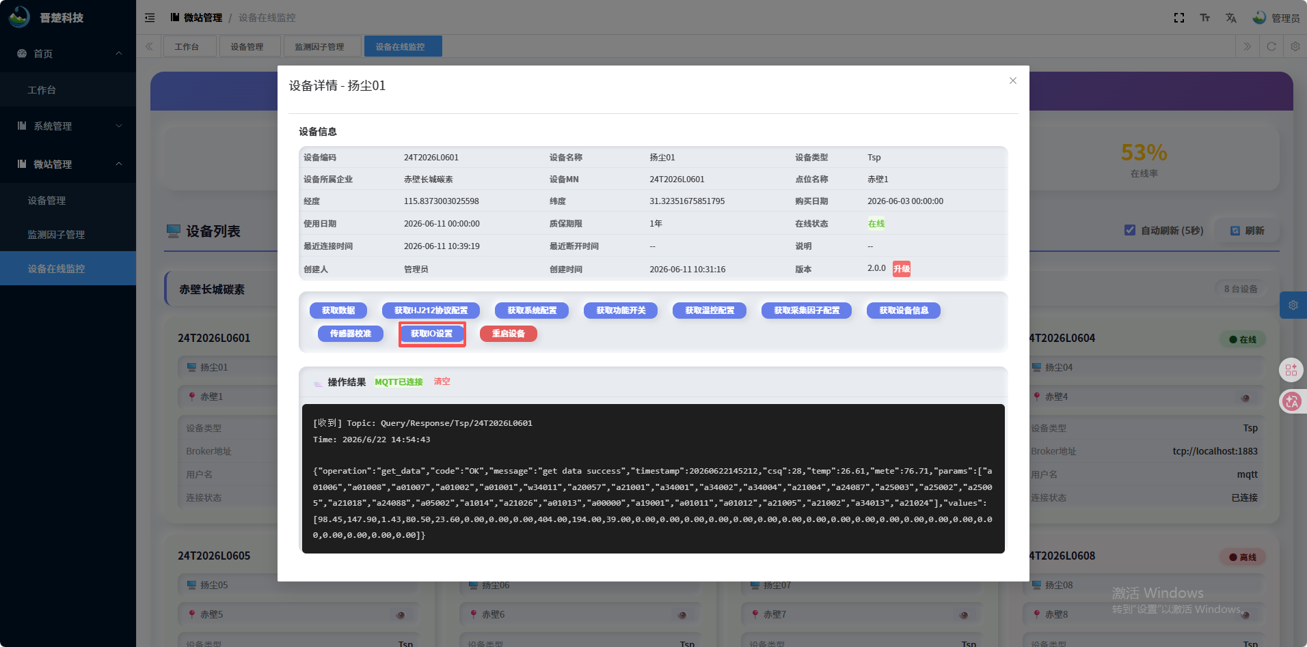
图 43

远程传感器校准
通过点击传感器校准按键，进行校准参数配置（差额数值以及差额比例）示例：比如通50ug/m3 标气，此时采集40，可以通过发送 +10或者发送 125%比例来进行修改，达到采集数值相同。
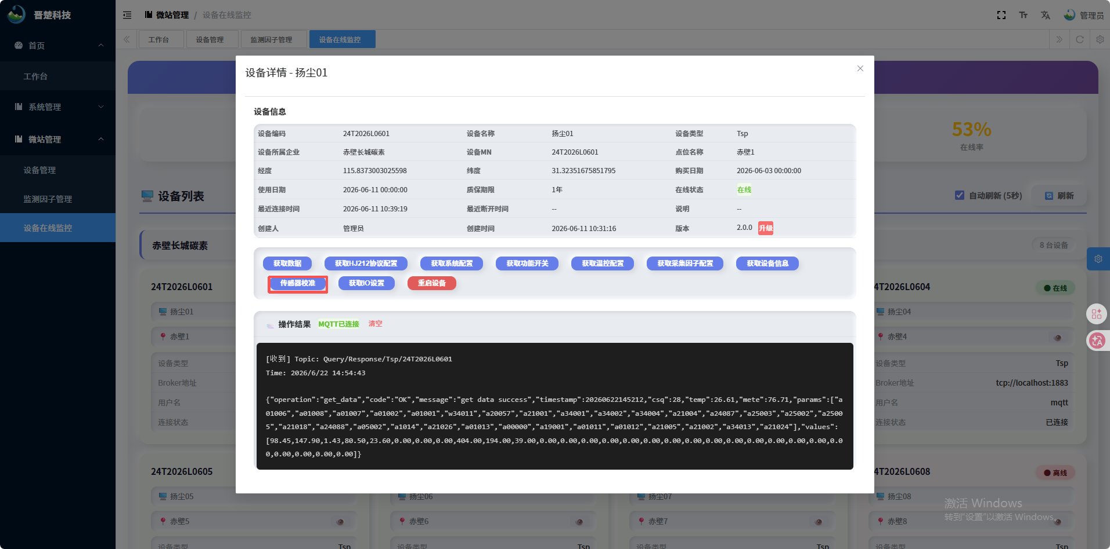
图 44
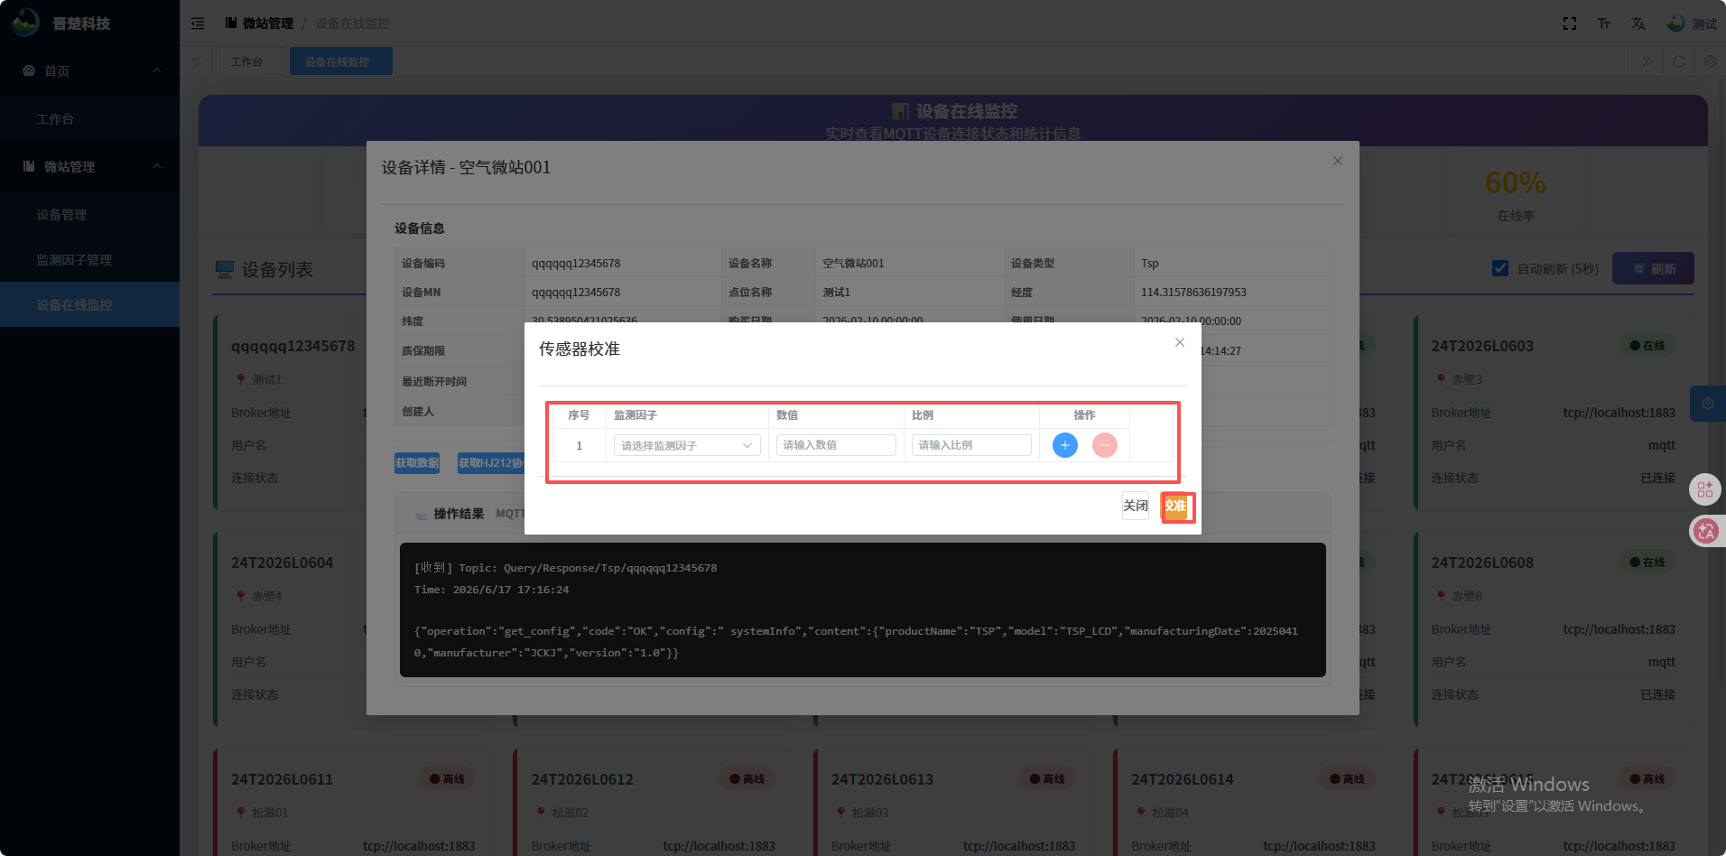
图 45
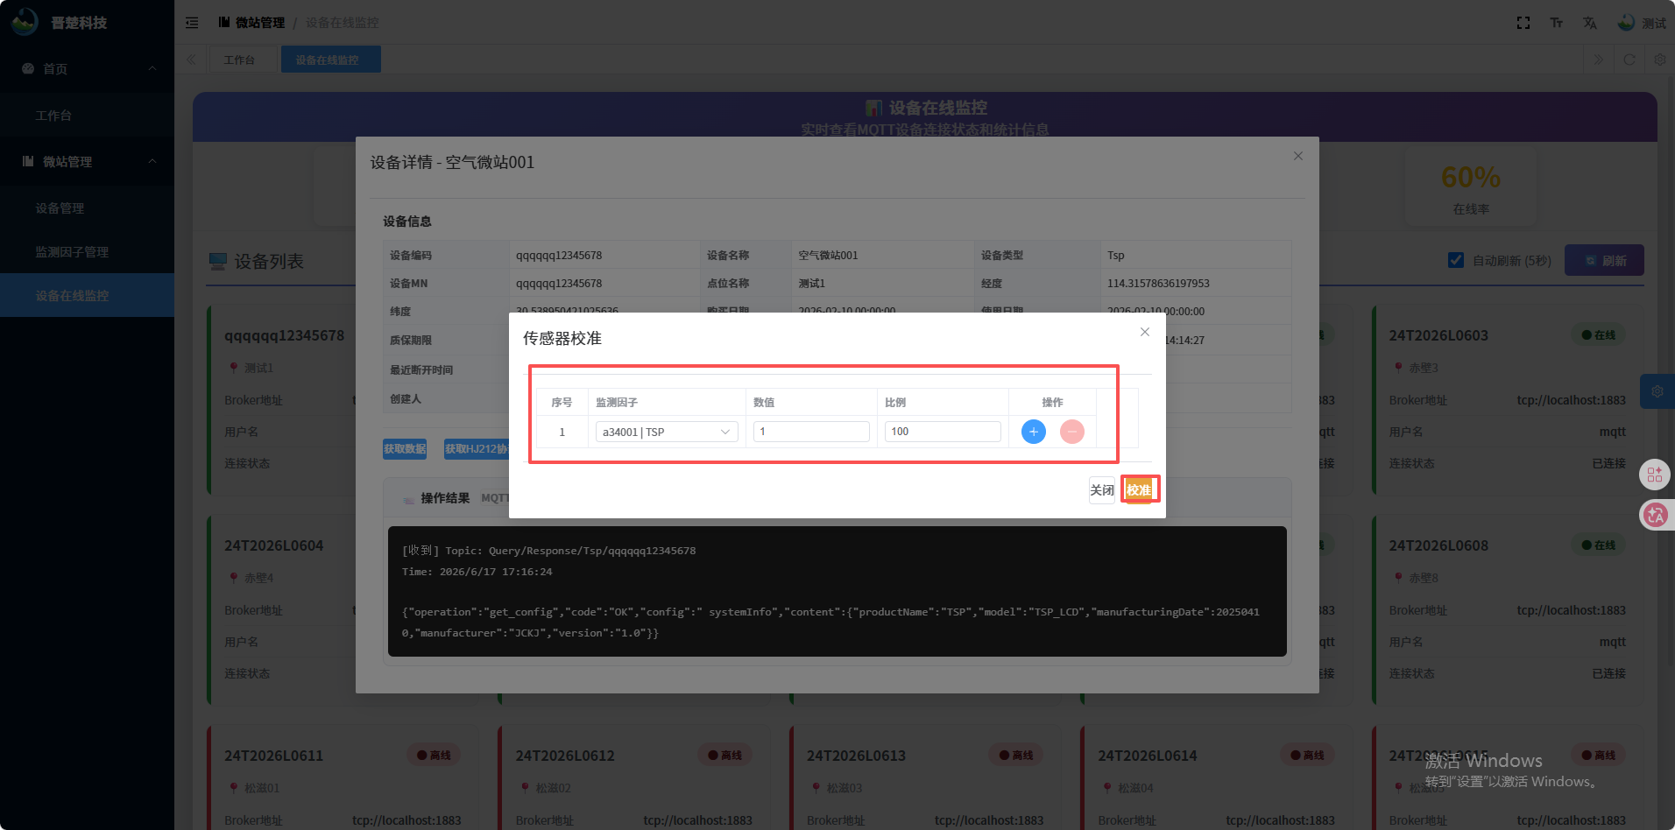
图 46

OTA升级功能
点击升级按键，选择升级包，程序会自动与设备进行连接，进入OTA模式，此时其他功能均会进行暂停，待进入待传升级包模式，会收到提示消息，手动点击发送升级包进行升级，升级成功后收到成功消息。
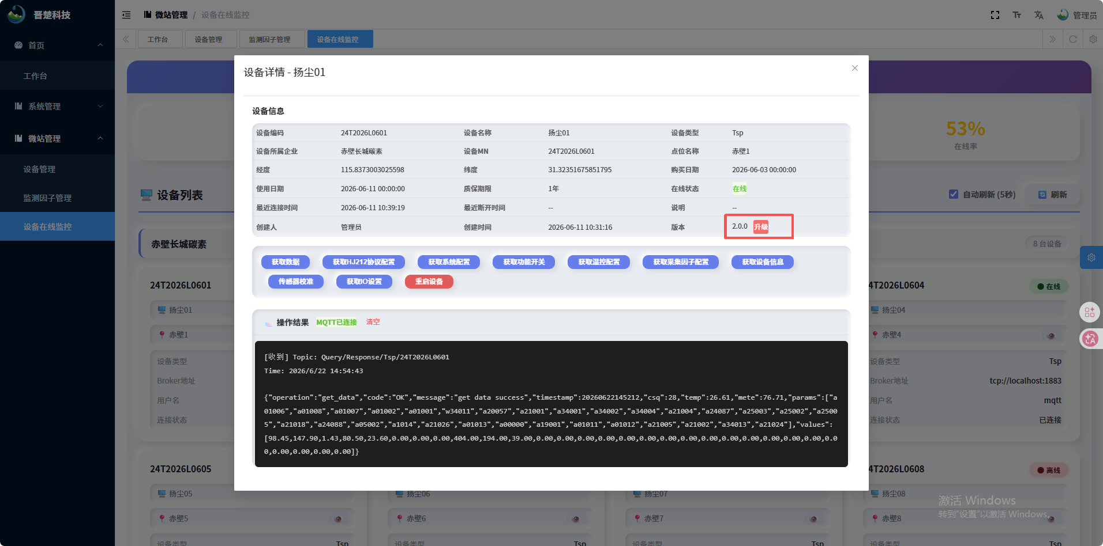
图 47
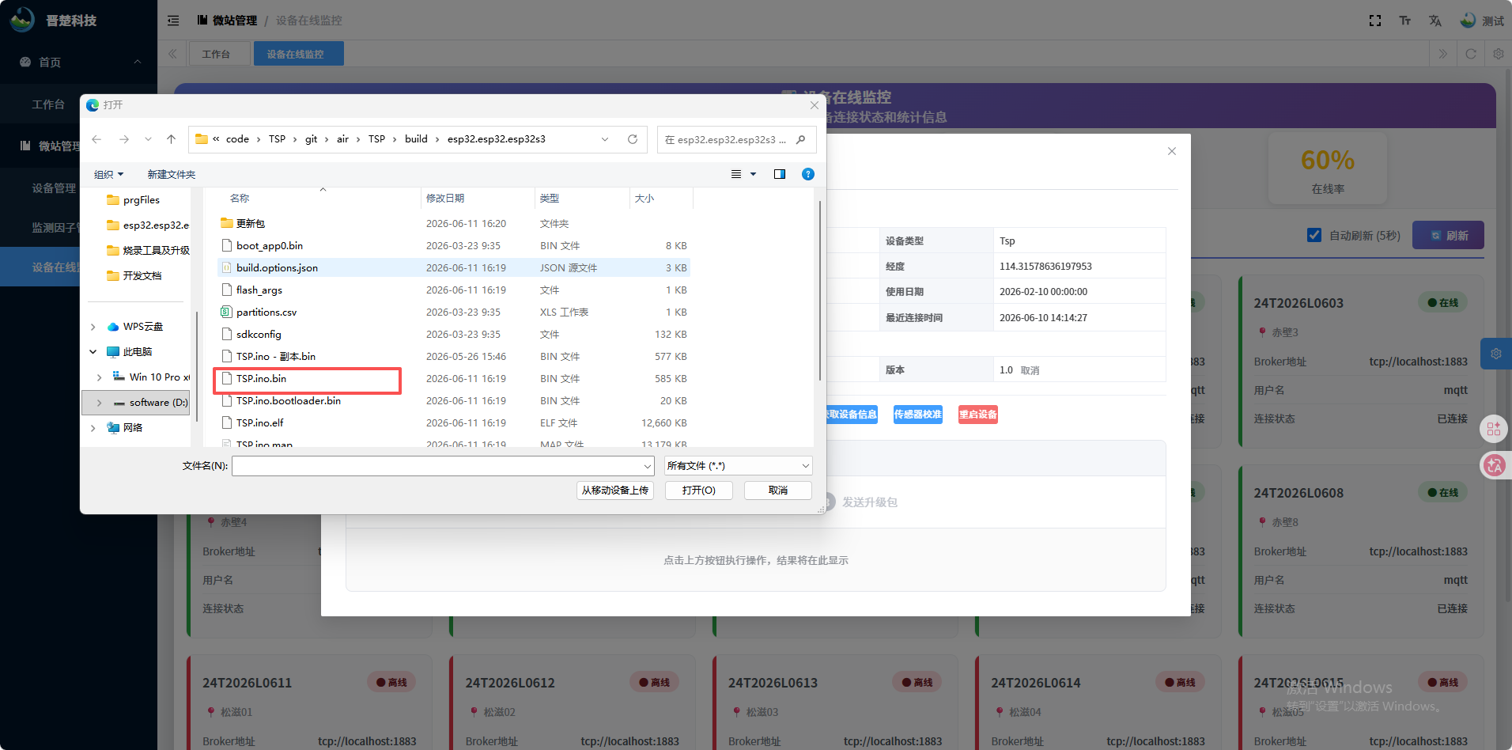
图 48
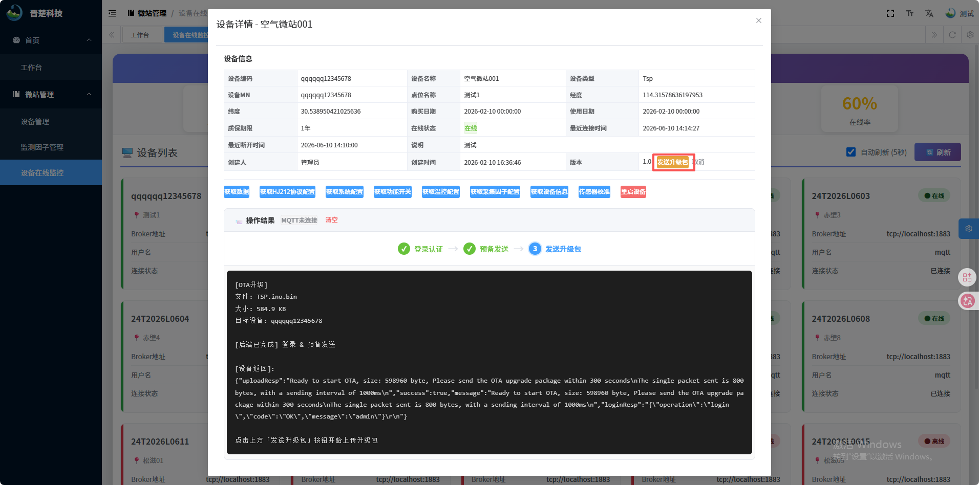
图 49

远程重启设备
点击（图）重重启设备按键即可远程重启设备。
注意：所有更改设置需重启生效。
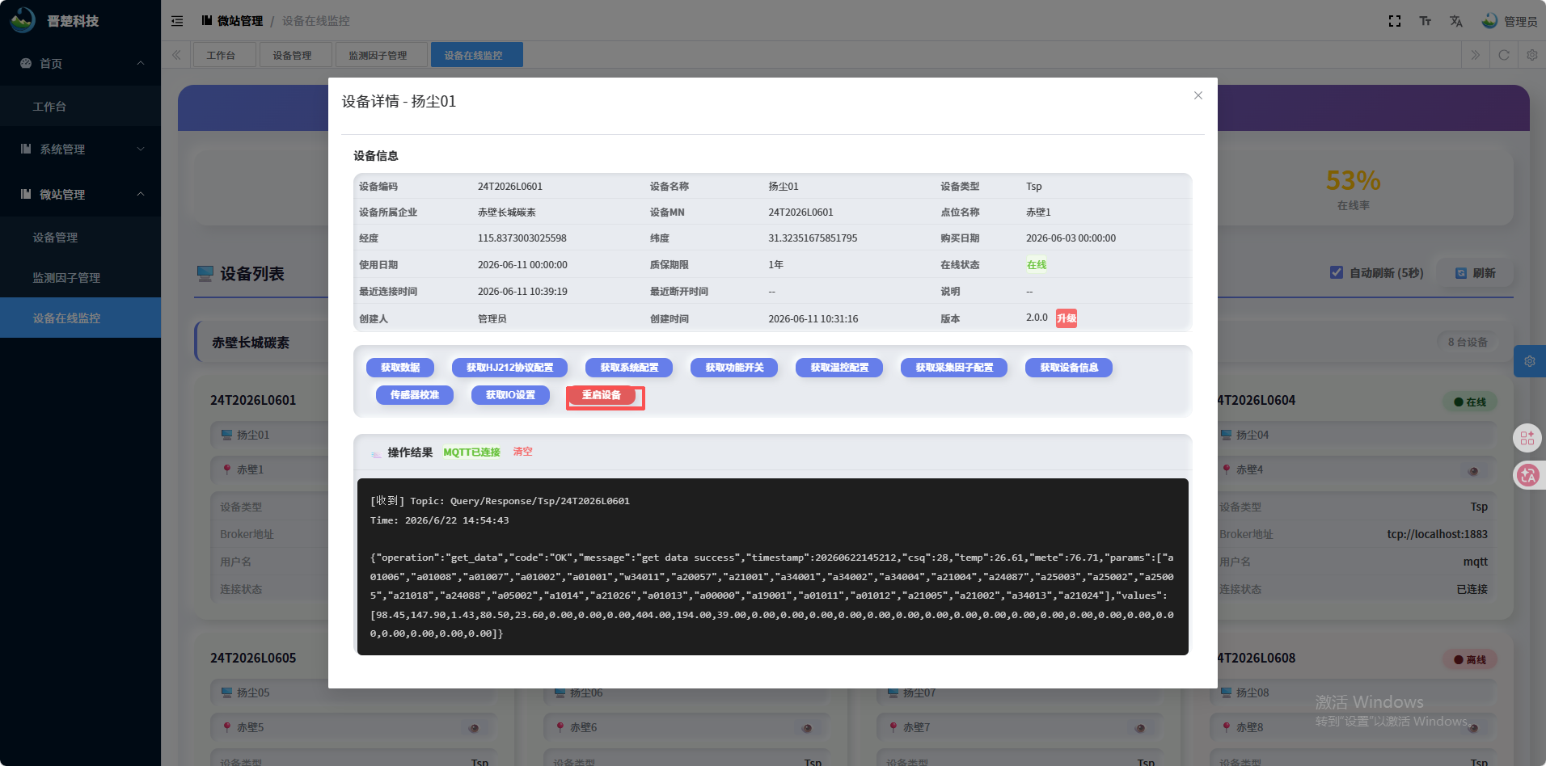
图 50

